**E-Learning设计文档**

# 登录

## 界面

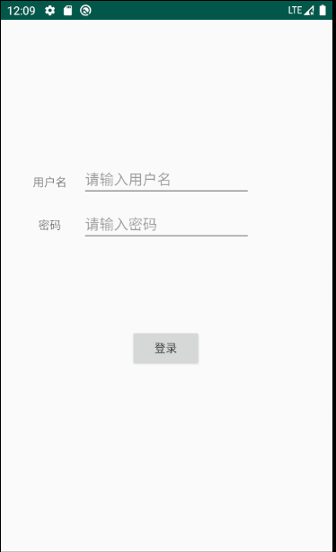

## 功能说明

登录功能。

## 详细设计

输入用户名及密码后即可登录，即将完善与数据库的连接，实现完整的注册和登录功能

## 接口设计

### 1.4.1登录接口

#### 业务ID

Login

#### 传递参数

|  |  |  |  |
| --- | --- | --- | --- |
| 参数序号 | 参数名称 | 参数说明 | 字段类型 |
| 1 | name | 用户名 | String |
| 2 | password | 密码 | String |

#### 返回值

类型 success:

|  |  |  |  |
| --- | --- | --- | --- |
| 序号 | 返回字段名称 | 字段说明 | 字段类型 |
| 1 | success | true/false | Boolean |
| 2 | userId | 用户id | String |

# 系统主页

## 界面

## 

## 功能说明

以列表对课程进行展示，用户点击课程可进入课程详情界面

# 课程详情界面

## 界面

## 

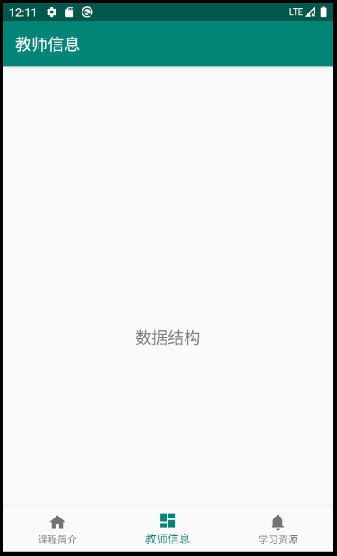

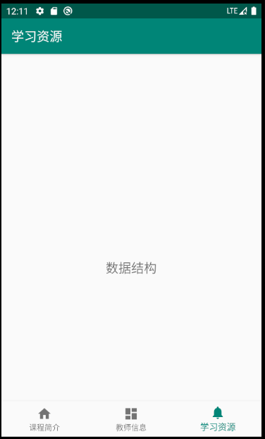

## 功能说明

展示课程详情，并通过底部导航栏对课程相关信息进行展示

## 详细设计

界面中部为待定课程资源，下方导航栏可相互点击相互切换。